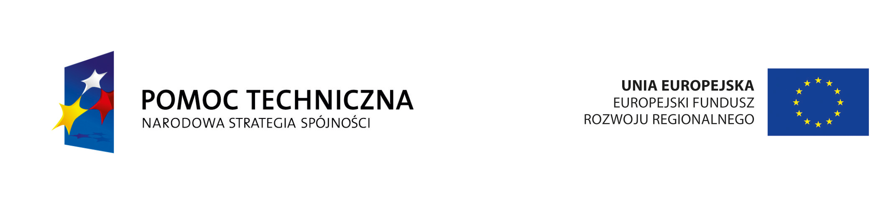
Projekt współfinansowany ze środków Unii Europejskiej w ramach Programu Operacyjnego Pomoc Techniczna

Zaproszenie na konsultacje społeczne projektu dokumentu pn.: „Analiza na potrzeby aktualizacji uwzględniającej miejski obszar funkcjonalny Aglomeracji Kalisko-Ostrowskiej w planie zagospodarowania przestrzennego województwa wielkopolskiego”

Opracowanie pt. „Analiza na potrzeby aktualizacji uwzględniającej miejski obszar funkcjonalny Aglomeracji Kalisko-Ostrowskiej w planie zagospodarowania przestrzennego województwa wielkopolskiego” zostało wykonane w ramach projektu pn. „Działając razem osiągniemy więcej – współpraca Jednostek Samorządu Terytorialnego dla rozwoju Aglomeracja Kalisko-Ostrowskiej” współfinansowanego ze środków Unii Europejskiej z Europejskiego Funduszu Rozwoju Regionalnego
w ramach Programu Operacyjnego Pomoc Techniczna 2007-2013 oraz budżetu państwa. Nadrzędnym celem opracowania była kompleksowa analiza stanu zagospodarowania i uwarunkowań rozwoju przestrzennego Aglomeracji Kalisko-Ostrowskiej w wybranych obszarach tematycznych: środowisko przyrodnicze, rozmieszczenie i struktura ludności, sieć osadnicza, zabudowa mieszkaniowa, infrastruktura społeczna, rynek nieruchomości, funkcje gospodarcze, krajobraz rolniczy, walory i zagospodarowanie turystyczne, infrastruktura transportowa oraz infrastruktura techniczna wraz z określeniem priorytetowych kierunków rozwoju przestrzennego obszaru Aglomeracji. Dokument ma charakter ekspercki i został przygotowany na potrzeby aktualizacji Planu Zagospodarowania Przestrzennego Województwa Wielkopolskiego, uwzględniającego miejski obszar funkcjonalny Aglomeracji Kalisko-Ostrowskiej.

Udostępniając Państwu projekt Analizy zapraszamy wszystkich partnerów społecznych i gospodarczych oraz przedstawicieli środowisk naukowych
i mieszkańców zainteresowanych prężnym rozwojem regionu do zapoznania się
z treścią dokumentu oraz wyrażenia swoich opinii na temat jego zawartości.

Zgodnie z założeniami projektu zapraszamy Państwa do aktywnego udziału
w konsultacjach społecznych dokumentu.

Spotkanie konsultacyjne odbędzie się dnia 28 sierpnia 2014 r. o godz. 8.30
w Godzieszach Wielkich ul. Rynek 7

Uwagi do projektu Analizy można przekazywać poprzez wypełnienie formularza konsultacyjnego (zamieszczonego poniżej) podczas spotkania lub przesłanie go drogą elektroniczną na adres biura projektu ako@um.kalisz.pl w terminie do dnia
1 września 2014 r.

Tekst projektu Analizy oraz formularz konsultacyjny do zgłaszania uwag znajdują się w załącznikach.

Wersja papierowa dokumentu dostępna jest w siedzibie Urzędu Gminy Godziesze Wielkie, ul. 11 Listopada 10

